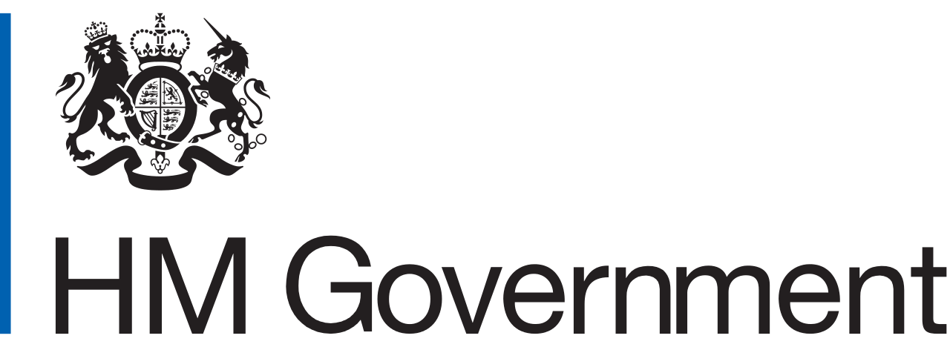

Présentation de l’organisation : le Royaume-Uni fait le choix d’un contrôle accru des migrations.
Le Royaume-Uni a toujours conservé une certaine distance avec l’Europe, on observe les prémices de cet éloignement dans la création de l’Association européenne de libre-échange en 1960, qui visait à offrir une alternative au chemin que prenait la Communauté Economique Européenne. Cette organisation n’a pas atteint ses objectifs et nous avons rejoint la CEE en 1973. Malgré cette adhésion, qui était pourtant un signe annonciateur d’une ère de rapprochement politico-économique entre le Royaume-Uni et l’Europe, notre pays maintient très rapidement une certaine distance avec les autres pays européens, en ne faisant ni parti de la zone euro ni de l’espace Schengen. Qui plus est, du point de vue politique, le parti UKIP, ouvertement anti-immigration et europhobe, fait pour la première fois son entrée à Westminster en 2014. Cet engrenage d’évènements politiques conduisent à une marginalisation du Royaume-Uni par rapport à l’Union européenne. L’inéluctable se produit : le Brexit est décidé par le peuple britannique le 23 juin 2016, avec 52% des voix en faveur du Leave, avant d’être officiellement entériné le 31 janvier 2020.
Le Brexit était censé avoir un impact drastique sur les migrations à destination de notre pays tout en jouant un rôle primordial dans la régulation de ces flux, mais la réalité est tout autre. En effet, selon un bulletin publié par l’Office national des statistiques britanniques (ONS), 1,2 million de personnes sont arrivées au Royaume-Uni et 557 000 en sont parties en 2022. Cela nous donne un solde migratoire extrêmement élevé, soit 606 000, alors qu’il n’était que de 335 000 en 2016. Une des raisons principales de cette hausse exponentielle est le fait que notre pays repose sur une importante main-d'œuvre étrangère contrairement à certains de nos pays frontaliers comme la France. Par ailleurs, 175 457 demandeurs d’asile ont été recensés par le gouvernement britannique en 2022, soit une hausse de 43% par rapport à l’année précédente. Au total, de juillet 2022 à juin 2023, 97 390 nouveaux demandeurs d’asile ont été recensés, soit une augmentation annuelle de 19%.
Notre pays doit ainsi plaider en faveur d’une politique migratoire plus stricte, malgré un contexte international qui appelle plus à la solidarité et l’accueil qu’à un durcissement des politiques migratoires. Malgré cette augmentation de l’immigration sur notre territoire, plusieurs accords et traités ont été signés pour mieux réguler ces flux migratoires, comme l’accord s’inscrivant dans le cadre du traité de Sandhurst signé par la France et le Royaume-Uni le 14 novembre 2022 pour lutter contre les traversées de migrants illégales sur la Manche. Les deux pays font en effet face à une augmentation incessante de traversées illégales de la Manche, et ce traité nous oblige à verser 72,2 millions d’euros sur la période 2022-2023 à la France, où ce dernier accentuera ses effectifs, les augmentant de 40%, pour veiller à une meilleure régulation de ces flux et empêcher les traversées illégales de la Manche. Par ailleurs, un récent accord entre ces deux pays engage le gouvernement britannique a versé plus de 500 millions d’euros à la France sur quatre ans pour militariser la frontière maritime dans une optique de régulation migratoire et de contrôle des arrivées clandestines. Il est important de noter qu’en juillet 2023, le gouvernement britannique a adopté une loi visant à restreindre l’immigration illégale dans le pays, et en empêchant ceux y parvenant de demander l’asile.

Exposé de la position sur le dossier : le Royaume-Uni souhaite se montrer constructif vis à vis du projet tout en affirmant ses positions anti-migratoires.
Le Royaume-Uni ne fait plus partie de l’Union européenne depuis 2016 mais comme dit précédemment, nous sommes partie prenante des défis migratoires due à notre proximité géographique. De ce fait, nous avons notre mot à dire dans cette proposition de directive retour. En effet, les flux vers notre pays augmentent et nous pensons que l’Union doit prendre à bras le corps le problème de l’immigration. Nous sommes donc favorable à cette initiative même si nous souhaitons un durcissement plus franc du contrôle des flux. Nous regrettons ainsi l’échec de notre accord avec le Rwanda. La Cour Suprême Britannique a ainsi jugé illégale notre politique de renvoi de migrants illégaux au Rwanda, la CEDH avait par ailleurs condamné le vol de retour de migrants en 2022. Mais face à ces décisions juridiques, nous faisons face à une réalité migratoire alarmante.

L’ONS (Office Nationale des Statistiques) a annoncé en mai 2023 que notre solde migratoire représentait le niveau historique de 606 000. Bien que ces entrées soient de plus en plus composées de ressortissants hors de pays membres de l’UE, la majorité d’entre eux transitent par le territoire de l’Union européenne. Nous souhaitons ainsi que l’UE prenne ses responsabilités et freine drastiquement les flux. Nous avons fait le BREXIT en faisant des promesses à nos citoyens, l’une d’elles était de reprendre le contrôle souverain sur notre politique migratoire. Nous comptons donc mettre en œuvre tout ce qui est en notre pouvoir pour réguler ces flux. Nous l’avons fait en empêchant les migrants demandeurs d’asile de poser le pied sur notre territoire. Nous avons également conclu un accord en 2022 visant à accroître le contrôle des frontières nord de la France.

Nous nous sentons proches des intérêts européens et nous avons des valeurs communes, mais ces dernières ne doivent pas entraver la poursuite de nos objectifs et flouer la volonté de nos citoyens exprimée à travers les votes. C’est pour cela qu’en plus de proposer une revigoration de la directive retour, nous souhaitons mettre en discussion le principe de non-refoulement. Nous pensons qu'au-delà d’un certain nombre d'entrées, nous pouvons suspendre ce droit.

Recommandations et/ou demandes : le Royaume-Uni à la recherche d’un durcissement de la proposition.
Concernant la proposition de directive retour, l’article 9 sur la reconnaissance mutuelle nous paraît être une excellente idée, car celui-ci permet de « contribuer à décourager la migration irrégulière et les mouvements non autorisés au sein de l’Union ». Ce principe couplé au système de gestion des demandes d’asile européennes (Eurodac) est une solution optimale dans notre optique de régulation des flux migratoires.
Néanmoins, il nous paraît important de revoir le fondement de certains articles. En effet, l’article 11 prévoit que « La décision de retour prévoit un délai approprié allant jusqu’à trente jours pour le départ volontaire, sans préjudice des exceptions visées aux paragraphes 3 et 5. […] Le délai prévu au premier alinéa n’exclut pas la possibilité, pour les ressortissants de pays tiers concernés de partir plus tôt ». Etant donné l’augmentation considérable de l’immigration et des demandeurs d’asile dans notre pays, nous suggérons une baisse de ce départ volontaire à 20 jours afin d’endiguer les flux à destination du Royaume-Uni. Par ailleurs nous souhaitons mettre en place davantage de dispositifs dans le cadre d’un renforcement du départ volontaire, en addition à ceux présents au paragraphe 2 de l’article 11. Nous pouvons compenser ces départs prématurés en les indemnisant à hauteur de cinquante euros par jour.
De plus, l’article 14 paragraphe 2 prévoit que « Avant d’éloigner du territoire d’un État membre un mineur non accompagné, les autorités de cet État membre s’assurent qu’il sera remis à un membre de sa famille ou à un tuteur désigné dans l’État de retour ». Nous pensons qu’un mineur ayant commis une infraction, un crime grave ou une atteinte à l’ordre public, soit éloigné du territoire national le plus rapidement possible, sans nécessairement être remis à un membre de sa famille ou un tuteur, dans un objectif de préservation de l’ordre national.
Nous comptons également revenir sur l’article 15 paragraphe 4 qui précise que « La durée de l’interdiction d’entrée est fixée en tenant dûment compte de toutes les circonstances propres à chaque cas et ne dépasse pas cinq ans en principe. Elle peut cependant dépasser cinq ans si le ressortissant de pays tiers constitue une menace grave pour l’ordre public, la sécurité publique ou la sécurité nationale ». Nous souhaitons élargir la durée d’interdiction d’entrée de manière générale de 5 ans à 10 ans et non plus seulement en cas de menace pour l’ordre public, la sécurité publique ou la sécurité internationale. De plus, le paragraphe 1 de l’article 17 prévoit également que « Le ressortissant de pays tiers concerné se voit délivrer une assistance juridique gratuite par l’État membre d'accueil ». Nous souhaitons supprimer de manière pure et simple cette assistance juridique.
A travers ces dispositions, le Royaume-Uni exprime sa volonté constructive envers l’UE même si elle souhaite un réel durcissement des contrôles afin de freiner l’augmentation des flux migratoires.

https://www.ons.gov.uk/peoplepopulationandcommunity/populationandmigration/internationalmigration/bulletins/longterminternationalmigrationprovisional/yearendingdecember2022
https://www.infomigrants.net/fr/post/51362/le-royaumeuni-na-jamais-eu-autant-de-demandeurs-dasile-en-attente-dune-decision
https://www.lemonde.fr/international/article/2023/11/15/la-cour-supreme-britannique-declare-illegal-le-partenariat-migratoire-entre-le-royaume-uni-et-le-rwanda_6200275_3210.html
https://www.ons.gov.uk/peoplepopulationandcommunity/populationandmigration/internationalmigration/articles/analysisofsocialcharacteristicsofinternationalmigrantslivinginenglandandwales/census2021

